***Citroensorbet***



400 gr water

225 gr suiker

Sap van 6 citroenen = 150 gr



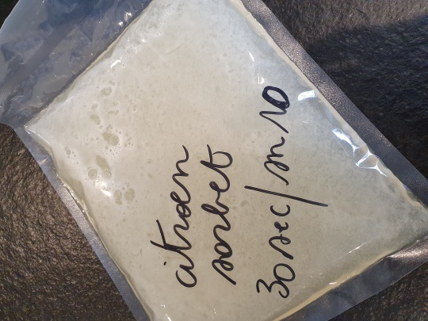Breng 400 gr water en 225 gr suiker in de mengbeker en stel in: ***7min/50°/sn2***

Voeg 150 gr citroensap toe en laat alles rustig afkoelen.

Breng deze in een vacumeerzak en vries in voor minstens 8 uur.

Bij opdienen : snijd de zak voor de helft open, snijd in blokken van ong.2 cm en doe in de mengbeker : ***30 sec/sn10***. Het moet nog vast zijn.

Heerlijk met blaadje munt, scheutje limoncello…

Ik crush de granité voordat mijn bezoek komt, doe in glaasjes en zet het zo in de vriezer tot opdienen. Is dan wel iets harder maar spaart tijd, afwas en lawaai ☺…

**Chris Simoens-Van Gompel *advisor – demo – workshop Thermomix***

**

0476 39 91 83 chriskook simoens.chris@skynet.be [www.chriskookt.be](http://www.chriskookt.be)